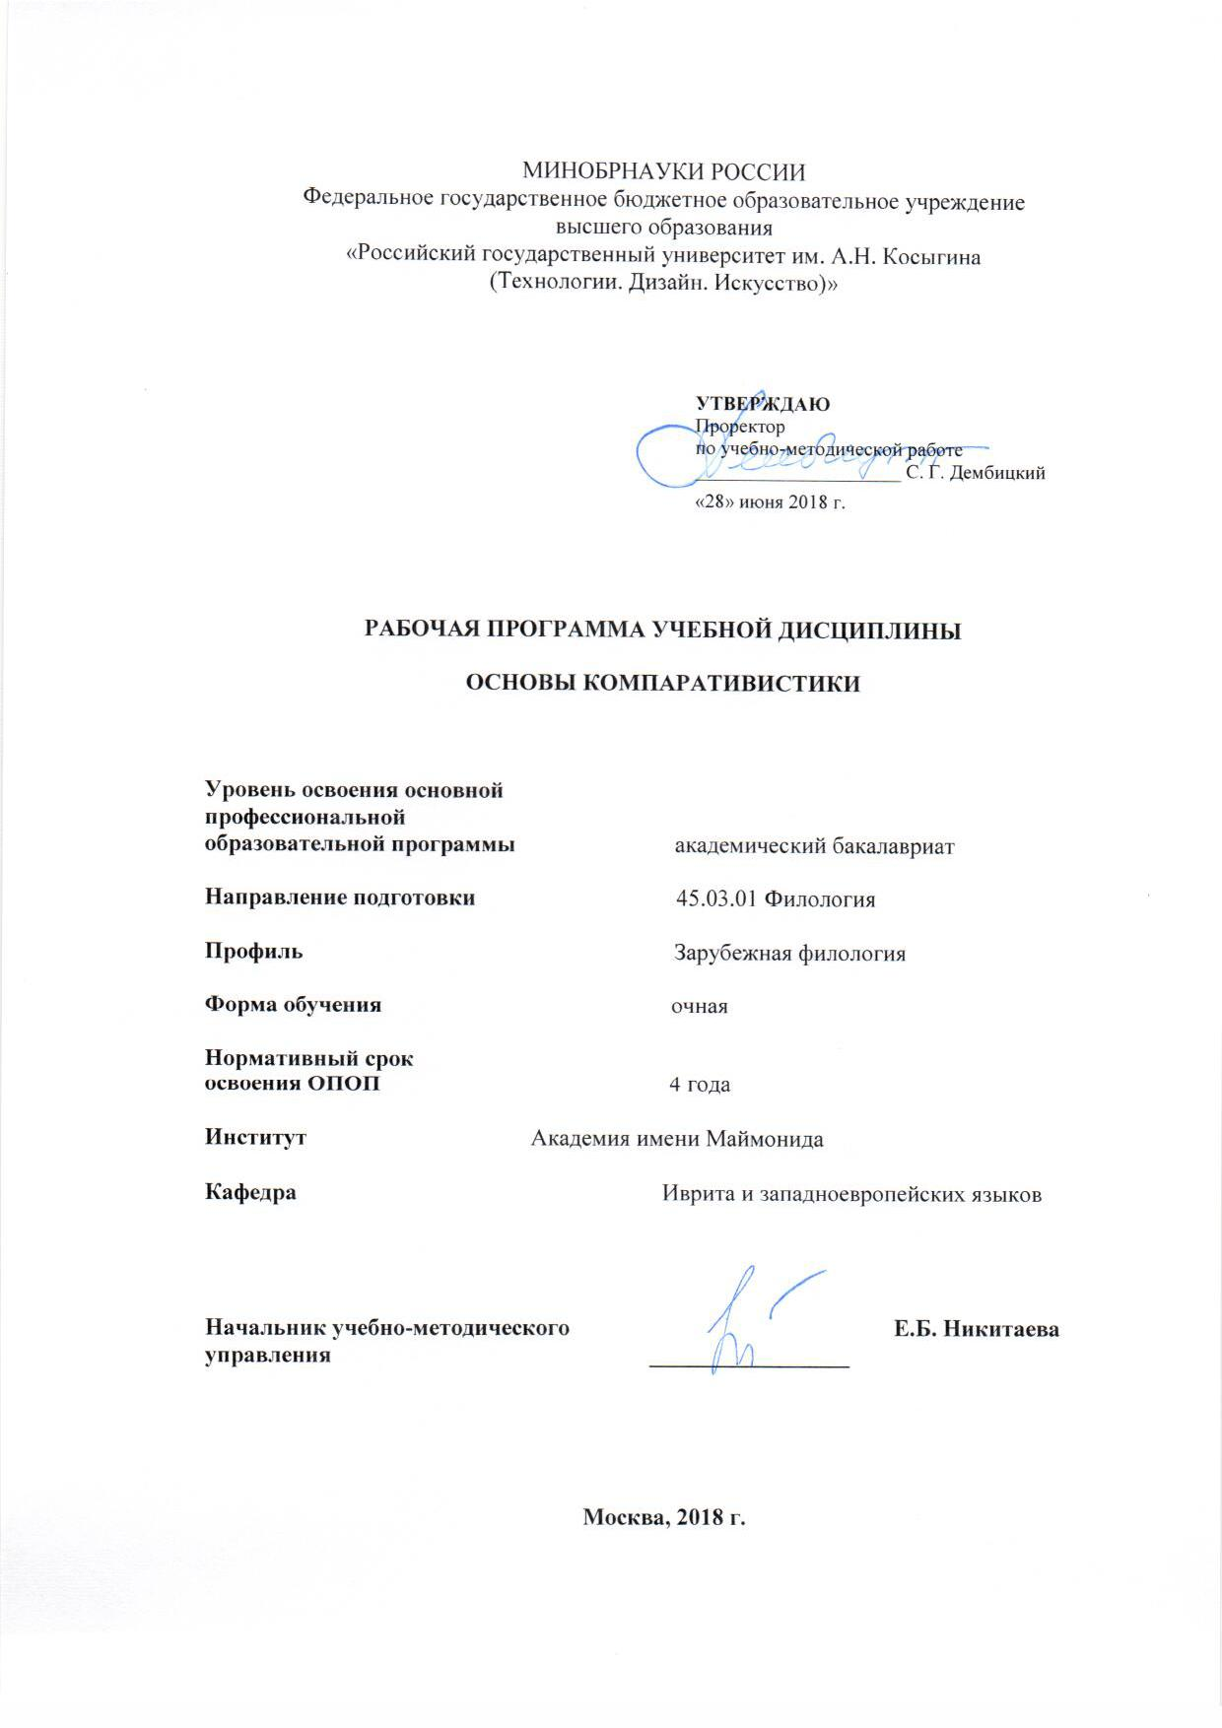

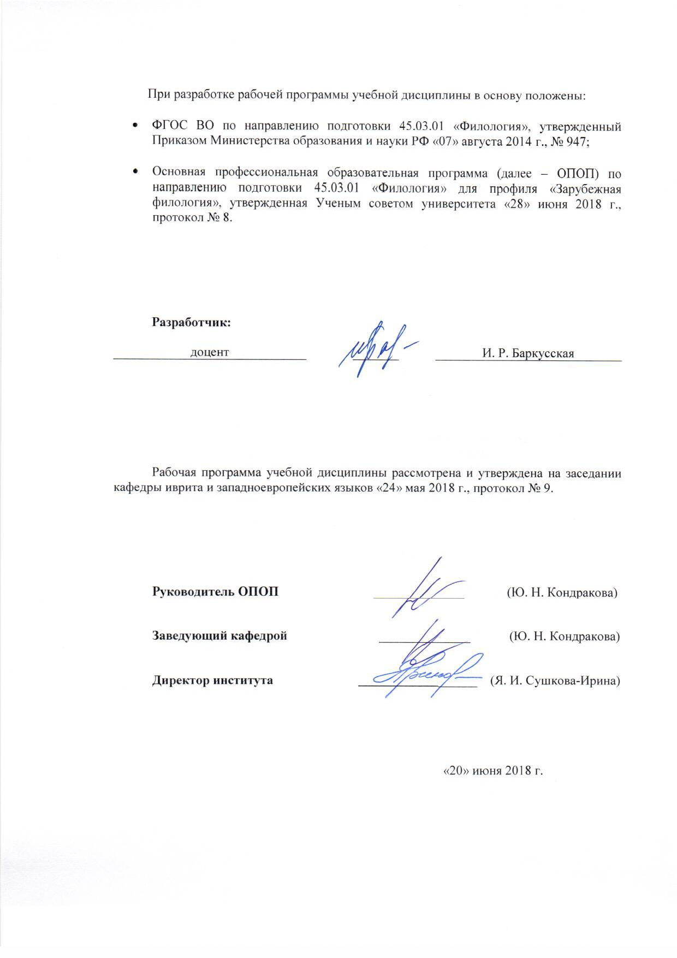

1. МЕСТО УЧЕБНОЙ ДИСЦИПЛИНЫ В СТРУКТУРЕ ОПОП
Дисциплина Основы компаративистики включена в вариативную часть дисциплин по выбору Блока I ФГОС ВО.

2. КОМПЕТЕНЦИИ ОБУЧАЮЩЕГОСЯ, ФОРМИРУЕМЫЕ В РАМКАХ ИЗУЧАЕМОЙ ДИСЦИПЛИНЫ
Таблица 1
Код компетенции | Формулировка  компетенций в соответствии с ФГОС ВО
ОПК-1 | способность демонстрировать представление об истории, современном состоянии и перспективах развития филологии в целом и ее конкретной (профильной) области
ОПК-2 | способность демонстрировать знание основных положений и концепций в области общего языкознания, теории и истории основного изучаемого языка (языков), теории коммуникации
ПК-7 | готовность к распространению и популяризации филологических знаний и воспитательной работе с учащимися

3. СТРУКТУРА УЧЕБНОЙ ДИСЦИПЛИНЫ

3.1 Структура учебной дисциплины для обучающихся очной формы обучения
Таблица 2.1
Структура и объем дисциплины |  | Объем дисциплины по семестрам |  |  |  | Общая трудоемкость
 |  | № сем. 3 | № сем… | № сем… | № сем… | Общая трудоемкость
Объем дисциплины в зачетных единицах |  | 2 |  |  |  | 2
Объем дисциплины в часах |  | 72 |  |  |  | 72
Аудиторные занятия (всего) |  | 36 |  |  |  | 36
в том числе в часах: | Лекции (Л) | 18 |  |  |  | 18
в том числе в часах: | Практические занятия (ПЗ) | 18 |  |  |  | 18
в том числе в часах: | Семинарские занятия (С)
в том числе в часах: | Лабораторные работы (ЛР)
в том числе в часах: | Индивидуальные занятия (ИЗ)
Самостоятельная работа студента в семестре , час |  | 36 |  |  |  | 36
Самостоятельная работа студента в период промежуточной аттестации , час
Форма промежуточной аттестации
 | Зачет (зач.) | зач. |  |  |  | зачет
Дифференцированный
зачет (диф.зач.)
 | Экзамен (экз.)

4. СОДЕРЖАНИЕ РАЗДЕЛОВ УЧЕБНОЙ ДИСЦИПЛИНЫ
Таблица 3
Наименование раздела учебной дисциплины | Лекции |  | Наименование практических (семинарских) занятий |  | Наименование лабораторных работ |  | Итого по учебному плану | Форма текущего и промежуточного контроля успеваемости  (оценочные средства)
Наименование раздела учебной дисциплины | Тематика  Лекции | Трудоемкость, час | Тематика  практического  занятия | Трудоемкость, час | Тематика лабораторной работы | Трудоемкость, час | Итого по учебному плану
Семестр № 3 |  |  |  |  |  |  |  | Текущий контроль успеваемости:  Реф, доклад  Промежуточная аттестация:  Зач.
Вводная лекция. Предмет компаративистики. | Основные принципы компаративистики | 2 | Понятие генетического родства, методика его определения | 2
Принципы языковой классификации | Глоттохронология и лексикостатистика | 2 | Работа со списком Сводеша | 2
Формы языкового контакта | Языковой союз и ареальная лингвистика | 2 | Языковой союз и ареальная лингвистика | 2
Теория глоттогенеза | Обзор современных концепций глоттогенеза | 2 | Еврейские языки – коммуникативные языки еврейской цивилизации | 2
Основные положения современной макролигвистики | Афразийская макросемья | 2 | Семитская семья как часть афразийской макросемьи | 2
Индоевропейская семья языков | Уральская языковая семья | 2 | Алтайская семья в современном мире | 2
Языки Кавказа | Абхазо-адыгская и нахско-дагестанская семьи | 2 | Проблема сохранения языков, находящихся на грани исчезновения | 2
Языки Кавказа | Предполагаемое родство языков Кавказа и сино-тибетских | 2 | Неклассифицируемые языки Евразии | 2
Перспективы развития компаративистики и макролингвистики | Остальные языковые семьи мира | 2 | Предполагаемый моногенез человеческих языков | 2
Всего: |  | 18 | Всего: | 18 | Всего:
Семестр № 4
Общая трудоемкость в часах |  |  |  |  |  |  | 36

5. САМОСТОЯТЕЛЬНАЯ РАБОТА ОБУЧАЮЩИХСЯ
^{Таблица 4}
№ п/п | Наименование раздела учебной дисциплины | Содержание самостоятельной работы | Трудоемкость в часах
1 | 3 | 4 | 5
Семестр № 3
1 | Вводная лекция. Предмет компаративистики. | подготовка к лекциям, чтение дополнительной литературы | 4
2 | Принципы языковой классификации | чтение дополнительной литературы, выполнение исследовательских заданий | 4
3 | Формы языкового контакта | составление конспекта первоисточника, | 4
4 | Теория глоттогенеза | подготовка к лекциям, подготовка реферата | 4
5 | Основные положения современной макролигвистики | подготовка к лекциям, чтение дополнительной литературы | 4
6 | Индоевропейская семья языков | подготовка к лекциям, чтение дополнительной литературы, подготовка реферата | 4
7 | Языки Кавказа | подготовка к лекциям, чтение дополнительной литературы, подготовка доклада | 4
8 | Языки Кавказа | подготовка к лекциям, чтение дополнительной литературы, выполнение исследовательских или творческих заданий | 4
9 | Перспективы развития компаративистики и макролингвистики | написание конспекта первоисточника | 4
Всего часов в семестре по учебному плану |  |  | 36
Общий объем самостоятельной работы обучающегося |  |  | 36

6. ОЦЕНОЧНЫЕ СРЕДСТВА ДЛЯ ПРОВЕДЕНИЯ ТЕКУЩЕЙ И ПРОМЕЖУТОЧНОЙ АТТЕСТАЦИИ ПО ДИСЦИПЛИНЕ

6.1 Связь результатов освоения дисциплины с уровнем сформированности заявленных компетенций в рамках изучаемой дисциплины
Таблица 5
Код  компетенции | Уровни сформированности заявленных компетенций в рамках изучаемой дисциплины | Шкалы  оценивания  компетенций
ОПК-1 | Пороговый  Знать:  - основные теории глоттогенеза;  - основные принципы компаративистики;  - основные теории возникновения человеческой речи;  Уметь:  - ставить стандартные профессиональные задачи;  - изложить теории глоттогенеза с применением визуального материала;  - объяснить основные принципы компаративистики с приведением примеров;  Владеть:  - навыками решения стандартных профессиональных задач;  - терминологическим аппаратом дисциплины;  - навыками постановки стандартных профессиональных задач; | оценка 3
ОПК-1 | Повышенный  Знать:  - основные мировые языковые семьи и ареалы их распространения;  - особенности зарождения компаративистики как науки;  - особенности науки макрокомпаративистики;  Уметь:  - проводить сравнительный анализ базовой лексики выбранных языков;  - грамотно излагать основные определения;  - определять генетическое родство выбранных языков;  Владеть:  - полным терминологическим аппаратом;  - всеми методами сопоставительной работы;  - навыками формирования аргументированного высказывания; | оценка 4
ОПК-1 | Высокий  Знать:  - детально распределение языковых семей в мире;  - критику макрокомпаративистики;  - особенности составления и применения списков базовой лексики;  Уметь:  - определять генетическое родство выбранных языков при помощи списков базовой лексики;  - обосновывать свою точку зрения на родство выбранных языков;  - особенности современного применения сравнительно-исторического языкознания;  Владеть:  - всеми навыками решения стандартных задач;  - полным терминологическим аппаратом дисциплины;  - всеми методами лингвистического анализа; | оценка 5
ОПК-2 | Пороговый  Знать:  - основные принципы построения генеалогического древа языков;  - особенности расхождения языков и формирование новых языков  - основные пути миграции самых распространенных языковых семей;  Уметь:  - рассказать об истории теории коммуникации;  - кратко описать основные задачи компаративистики;  - кратко описать основы общего языкознания;  Владеть:  - основами теории коммуникации;  - ограниченно навыками применения методов глоттохронологии и лексикостатистики;  - знаниями о вкладе младограмматиков в компаративистику; | оценка 3
ОПК-2 | Повышенный  Знать:  - историю происхождения древнееврейского языка в контексте афразийской макросемьи языков;  - историю происхождения и особенности формирования основных европейских языков от языков-предков;  - способы формирования лексического запаса языка;  Уметь:  - полно и исчерпывающе описать основные законы компаративистики;  - исчерпывающе описать основы языкознания;  - изложить основы теории коммуникации;  Владеть:  - методами глоттохронологии и лексикостатистики;  - данными физической антропологии, связанными с теориями происхождения языка; | оценка 4
ОПК-2 | Высокий  Знать:  - основные положения теории коммуникации и формирования различных видов коммуникации;  - исчерпывающе особенности применения методов глоттохронологии и лексикостатистики;  - критику теорий глоттогенеза;  Уметь:  - исчерпывающе изложить основные положения и концепции в области компаративистики;  - исчерпывающе объяснить происхождение и родственные связи современного русского языка;  Владеть:  - исчерпывающе данными глоттохронологии и лексикостатистики для афразийских и индоевропейских языков;  - всей полнотой информации о теориях глоттогенеза и глоттогонии;  - Исчерпывающе навыками применения визуального материала демонстрации знаний в области языкознания; | оценка 5
ПК-7 | Пороговый  Знать:  - методы распространения и популяризации филологического знания;  - потребность целевой аудитории в распространении и популяризации филологического знания;  - методы воспитательной работы с учащимися;  Уметь:  - составить материал для распространения и популяризации филологического знания;  - составить материал для воспитательной работы;  - организовать воспитательную работу с учащимися;  Владеть:  - навыками распространения филологического знания;  - навыками воспитательной работы с учащимися | оценка 3
ПК-7 | Повышенный  Знать:  - методы популяризации знаний в области сравнительного языкознания в общеобразовательных организациях;  - способы повышения мотивации школьников и готовности к восприятию знаний в области сравнительного языкознания;  - методы подготовки визуального материала для популяризации знаний в области сравнительного языкознания среди школьников;  Уметь:  - подготовить визуальный материал по сравнительному языкознанию для школьников;  - Подготовить визуальный материал по воспитательной работе для школьников;  Владеть:  - навыками распространения знания в области сравнительного языкознания среди школьников;  - методикой популяризации знаний в области сравнительного языкознания среди учащихся профессиональных образовательных организаций; | оценка 4
ПК-7 | Высокий  Знать:  - исчерпывающе методики распространения и популяризации знаний в области сравнительного языкознания среди школьников;  - методики распространения и популяризации знаний в области сравнительного языкознания среду учащихся профессиональных учебных организаций;  - исчерпывающе методы воспитательной работы в среде школьников и учащихся профессиональных учебных организаций;  Уметь:  - подготовить визуальный материал по сравнительному языкознанию для учащихся профессиональных образовательных организаций;  - грамотно организовать воспитательную работу в зависимости от целевой аудитории;  Владеть:  - навыками воспитательной работы среди различной целевой аудитории | оценка 5
Результирующая оценка

6.2 Оценочные средства для студентов с ограниченными возможностями здоровья
Оценочные средства для лиц с ограниченными возможностями здоровья выбираются с учетом особенностей их психофизического развития, индивидуальных возможностей и состояния здоровья.

Таблица 6
Категории студентов | Виды оценочных средств | Форма контроля | Шкала оценивания
С нарушением слуха | Тесты, рефераты, контрольные вопросы | Преимущественно письменная проверка | В соответствии со шкалой оценивания, указанной в  Таблице 5
С нарушением зрения | Контрольные вопросы | Преимущественно устная проверка (индивидуально) | В соответствии со шкалой оценивания, указанной в  Таблице 5
С нарушением опорно- двигательного аппарата | Решение тестов, контрольные вопросы дистанционно. | Письменная проверка, организация контроля с использование информационно-коммуникационных технологий. | В соответствии со шкалой оценивания, указанной в  Таблице 5

7. ТИПОВЫЕ КОНТРОЛЬНЫЕ ЗАДАНИЯ И ДРУГИЕ МАТЕРИАЛЫ,
НЕОБХОДИМЫЕ ДЛЯ ОЦЕНКИ УРОВНЯ СФОРМИРОВАННОСТИ ЗАЯВЛЕННЫХ КОМПЕТЕНЦИЙ В РАМКАХ ИЗУЧАЕМОЙ ДИСЦИПЛИНЫ, ВКЛЮЧАЯ САМОСТОЯТЕЛЬНУЮ РАБОТУ ОБУЧАЮЩИХСЯ

Семестр № 3
7.1 Для текущей аттестации:

7.1.1 Перечень тем докладов по разделам дисциплины или по всей дисциплине:
Темы докладов по разделу «Языки Кавказа»:
Исторические предпосылки для формирования двух семей языков на территории Кавказа
Языковая картина Дагестана
Хурритский, хаттский, угартский языки и их связь с языками Кавказа.

7.1.2 Перечень тем рефератов к разделу «Теория глоттогенеза»
Обзор теорий глоттогенеза
Эволюционное происхождение языка
Коммуникация в животном мире

7.1.3 Перечень тем рефератов к разделу «Индоевропейская семья языков»
Теория Гамкрелидзе-Иванова на прародину индоевропейских языков и современный взгляд на проблему.
Роль хеттского языка в реконструкции праиндоевропейского языка
Роль лексикостатистики в датировке разделения европейских языков.

7.2 Для промежуточной аттестации:
7.2.1 Перечень вопросов к зачету:
- Homo sapiens sapiens был прямым потомком homo sapiens neanderthalensis.
правильно / неправильно
- Понятие «изолированный язык» тождественно понятию «язык-изолят».
правильно / неправильно
- Опишите кратко понятие «регулярные соответствия»: _____________________
- Что такое пиджин? Опишите кратко его характерные черты. ________________
- Что такое ток-писин? __________________________________________________
- Все индоевропейские языки произошли от
- Для сравнительно-исторического языкознания главный уровень
- грамматический
- синтаксический
- фонетический
7. Первый зафинксированный индоевропейский язык:
- древнееврейский
- латынь
-хеттский
8. Какие языки НЕ относятся к тюркским?
- скифский и сарматский
- татарский и башкирский
- чувашский и якутский
9. Где распространены дравидские языки? ___________________________
10. Опишите кратко понятие «макросемья». _________________________________

- МАТЕРИАЛЬНО-ТЕХНИЧЕСКОЕ ОБЕСПЕЧЕНИЕ ДИСЦИПЛИНЫ
Таблица 7
№п/п | Наименование учебных аудиторий (лабораторий) и помещений для самостоятельной работы | Оснащенность учебных аудиторий и помещений для самостоятельной работы
115035, г. Москва, ул. Садовническая, д. 52/45
1 | Аудитория №105 для проведения занятий лекционного и семинарского типа, групповых и индивидуальных консультаций, текущего контроля и промежуточной аттестации для направлений юриспруденция и психология. | Комплект учебной мебели, доска меловая. Наборы демонстрационного оборудования и учебно-наглядных пособий, обеспечивающих тематические иллюстрации, соответствующие рабочей программе дисциплины.
115035, г. Москва, ул. Садовническая, д.33, стр.1
1 | Аудитория №221а:  - помещение для самостоятельной работы, в том числе, научно- исследовательской, подготовки курсовых и выпускных квалификационных работ (в свободное от учебных занятии и профилактических работ время). | Комплект учебной мебели, 14 персональных компьютеров с подключением к сети «Интернет» и обеспечением доступа к электронным библиотекам и в электронную информационно-образовательную среду организации.

9. УЧЕБНО-МЕТОДИЧЕСКОЕ И ИНФОРМАЦИОННОЕ ОБЕСПЕЧЕНИЕ УЧЕБНОЙ ДИСЦИПЛИНЫ
Таблица 8
№ п/п | Автор(ы) | Наименование издания | Вид издания (учебник, УП, МП и др.) | Издательство |  | Год  издания | Адрес сайта ЭБС  или электронного ресурса (заполняется для изданий в электронном виде) |  | Количество экземпляров в библиотеке Университета
1 | 2 | 3 | 4 | 5 |  | 6 | 7 |  | 8
9.1 Основная литература, в том числе электронные издания
1 | Горбачевский А. А. | Теория языка. Вводный курс. | Учебное пособие | М., Издательство «Флинта» |  | 2011 | http://znanium.com/catalog/product/447873
2 | Лыкова Н. Н. | История языкознания в текстах и лицах | Учебное пособие | М., Издательство «Флинта» |  | 2010 | http://znanium.com/catalog/product/241752
3 | Юдаева О. В. | Тесты п дисциплине «История языкознания» | Учебное пособие | М., Издательство «Флинта» |  | 2011 | http://znanium.com/catalog/product/320744
9.2 Дополнительная литература, в том числе электронные издания
1 | Даниленко В. П. | Введение в языкознание | Курс Лекций |  | М., Издательство «Флинта» | 2009 | http://znanium.com/catalog/product/320759
2 | Шулежкова С. Г. | История лингвистических учений | Учебное пособие |  | М., Издательство «Флинта» | 2017 | http://znanium.com/catalog/product/465645/461459 |  | 5
9.3 Методические материалы (указания, рекомендации по освоению дисциплины авторов РГУ им. А. Н. Косыгина)
1 | Баркусская И. Р. | Учебная дисциплина  «Основы компаративистики» | МУ |  | Утверждено на заседании кафедры, протокол №8 от 20.04.18 | 2018 | ЭИОС

9.4 Информационное обеспечение учебного процесса

9.4.1. Ресурсы электронной библиотеки
ЭБС Znanium.com» научно-издательского центра «Инфра-М» http://znanium.com/
Электронная библиотечная система «Лань» https://e.lanbook.com
Электронная библиотечная система «Юрайт» https://biblio-online.ru
Электронные издания «РГУ им. А.Н. Косыгина» на платформе ЭБС «Znanium.com» http://znanium.com/;
Web of Science http://webofknowledge.com/;
Scopus https://www.scopus.com;
«Научная электронная библиотека еLIBRARY.RU https://elibrary.ru.

9.4.2 Профессиональные базы данных и информационно-справочные системы:
http://www.scopus.com/ - реферативная база данных Scopus – международная универсальная реферативная база данных
http://elibrary.ru/defaultx.asp - крупнейший российский информационный портал электронных журналов и баз данных по всем отраслям наук
JewishEncyclopedia URL: http://www.jewishencyclopedia.com/articles/7453-hebrew-language
Электронная еврейская энциклопедия. URL: http://www.eleven.co.il/

9.4.3 Лицензионное программное обеспечение
Microsoft Windows Professional 7 Russian Upgrade Academic Open No Level, артикул FQC-02306, лицензия № 46255382 от 11.12.2009, бессрочная академическая лицензия; центр поддержки корпоративных лицензий Microsoft.
Microsoft Office Professional Plus 2010 Russian Academic Open No Level, лицензия 47122150 от 30.06.2010, бессрочная академическая лицензия; центр поддержки корпоративных лицензий Microsoft.
Dr.Web Desktop Security Suite Антивирус + Центр управления на 12 месяцев, 200 ПК, продление, договор с АО «СофтЛайн Трейд» № 219/17-КС от 21.11.2018.
Autodesk AutoCAD Education Master Suite 2019, бесплатно распространяемая академическая версия, https://www.autodesk.ru/education/free-educational-software#licens
Adobe Reader (свободно распространяемое).

Лист регистрации изменений к РПД (РПП)

№ п/п | Содержание изменений | Номер протокола и дата заседания кафедры, по утверждению изменений
1 | Актуализация пунктов: 9.4.1 Ресурсы электронной библиотеки (Приложение 1) | № 7 от 21.02.2019 года
2. | Актуализация пункта 9.4.3 Лицензионное программное обеспечение (Приложение 2) | № 10 от 23.05.2019 года

Приложение 1
Номер и дата договора | Предмет договора | Ссылка на электронный ресурс | Срок действия договора
Договор № 106/19 от 29.01.2019 г. | О предоставлении доступа к ЭБС издательства «Лань» | http://www.e.lanbook.com/ | Действует до 29.01.2020 г.
Соглашение № 106/19 от 29.01.2019 г. | О предоставлении доступа к ЭБС издательства «Лань» (Коллекция "Балет. Танец. Хореография") | http://www.e.lanbook.com/ | Действует до 28.01.2020 г.
Договор № 222-П от 14.11.2018 г. | ООО «ИВИС» | http://dlib.eastview.com/ | Действует до 31.12.2019 г.
Дополнительное соглашение № 1 к договору № 3363 эбс от 30.10.2018 г. | О размещении электронных изданий «РГУ им. А.Н. Косыгина» на платформе ЭБС Znanium.com | http://znanium.com/ | Действует до 06.11.2019 г.
Договор № 3363 эбс от 30.10.2018 г. | О предоставлении доступа к ЭБС Znanium.com | http://znanium.com/ | Действует до 06.11.2019 г.
Договор № 242/18-КС от 15 октября 2018 г. | О предоставлении доступа к ЭБС издательства «ЮРАЙТ» | www.biblio-online.ru | Действует до 14.10.2019 г.
Договор 18-10-10153/18 от 06.12.2018 г. | О предоставлении гранта на продление доступа к БД Questel Orbit | https://www37.orbit.com/#PatentEasySearchPage | Действует до 31.12.2018 г.

Приложение 2
- Windows 10 Pro
- MS Office 2019
- PrototypingSketchUp: 3D modeling for everyone
- V-Ray для 3Ds Max
- NeuroSolutions
- Wolfram Mathematica
- Microsoft Visual Studio 2008
- CorelDRAW Graphics Suite 2018
- Mathcad
- Matlab+Simulink
- Adobe Creative Cloud 2018 all Apps (Photoshop, Lightroom, Illustrator, InDesign, XD, Premiere Pro, Acrobat Pro, Lightroom Classic, Bridge, Spark, Media Encoder, InCopy, Story Plus, Muse и др.)
- SolidWorks
- Rhinoceros
- Simplify 3D
- FontLаb VI Academic
- Multisim
- Pinnacle Studio 18 Ultimate
- КОМПАС-3d-V 18
- Project Expert 7 Standart
- Альт-Финансы
- Альт-Инвест
- Программа для подготовки тестов Indigo
- Диалог NIBELUNG

